Лабораторная работа №9

Дисциплина: Информационные технологии в решении задач оптимизации

Тема: Понятие об игровых моделях.

Работу выполнил: Косоруков Роман Сергеевич

Постановка задачи:

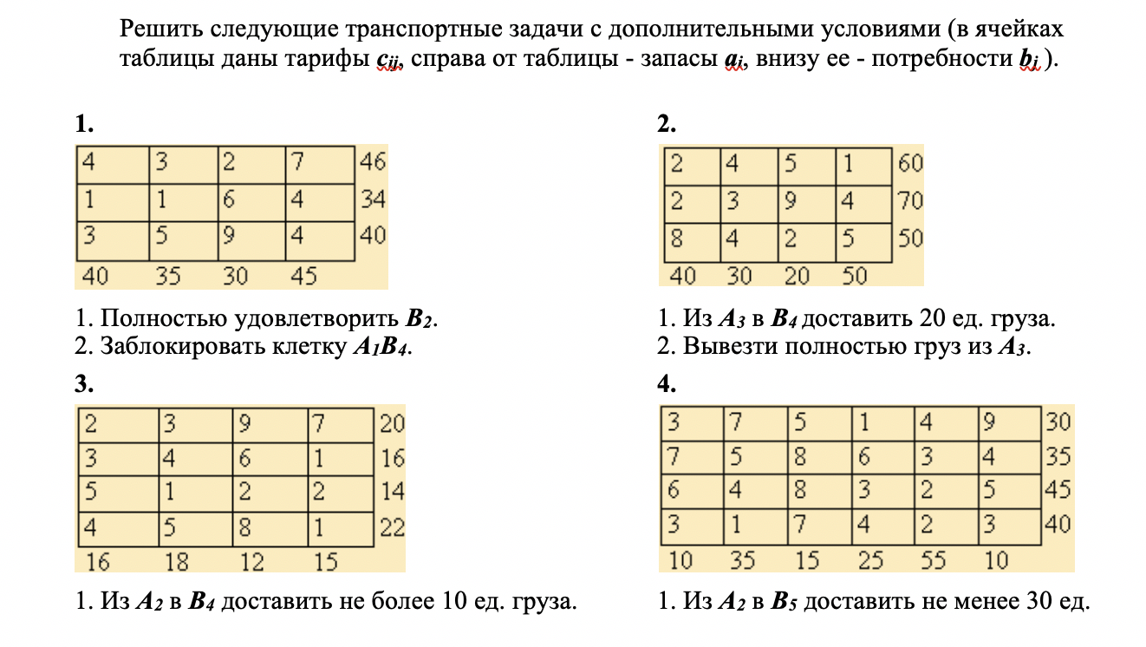

Решение:

1

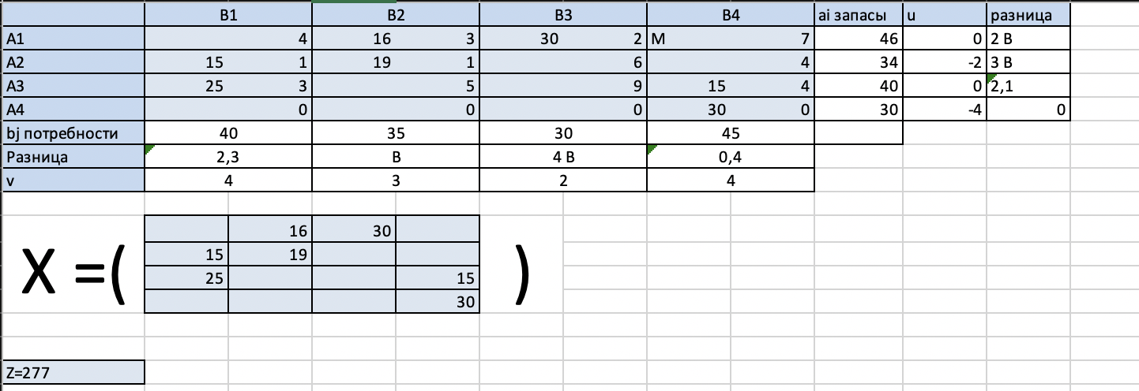

2

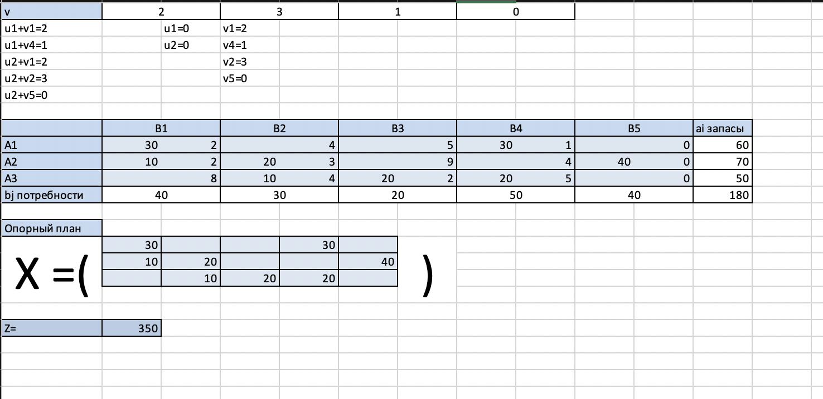

3

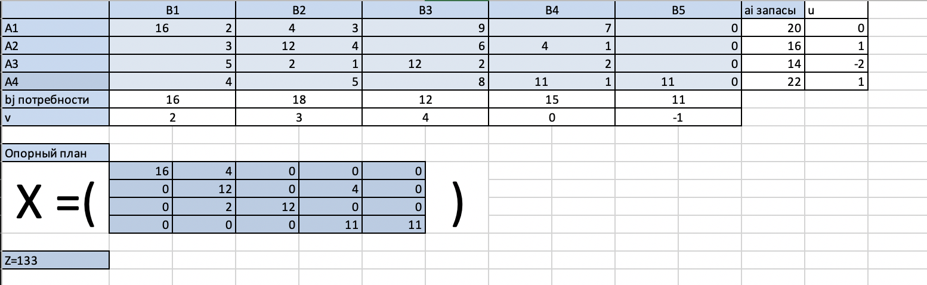

4

